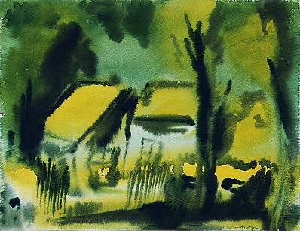

Uniunea Artistilor Plastici din Republica Moldova
are onoarea de a Vă invita la

Expoziţia personală: PICTURĂ – GRAFICĂ
August 21 – 29, 2008
Vladimir
SMIRNOV
Vernisaj: August 21, 2008, ora 16:00

Centrul Expoziţional Constantin Brâncuşi UAP
Bd. Ştefan cel Mare şi Sfânt, nr. 3, Chişinău

